작업순서

[Step1-1]
매핑하고자 하는 이미지의 의상 GreyScale 작업하기
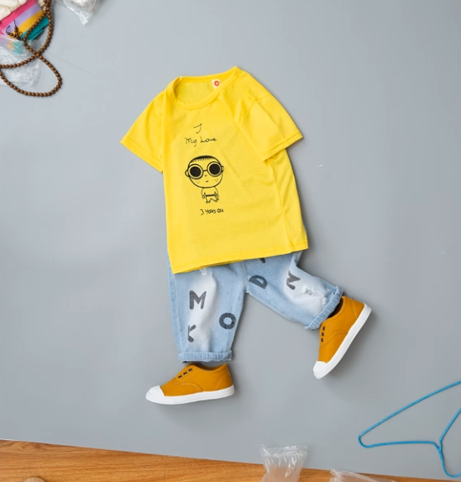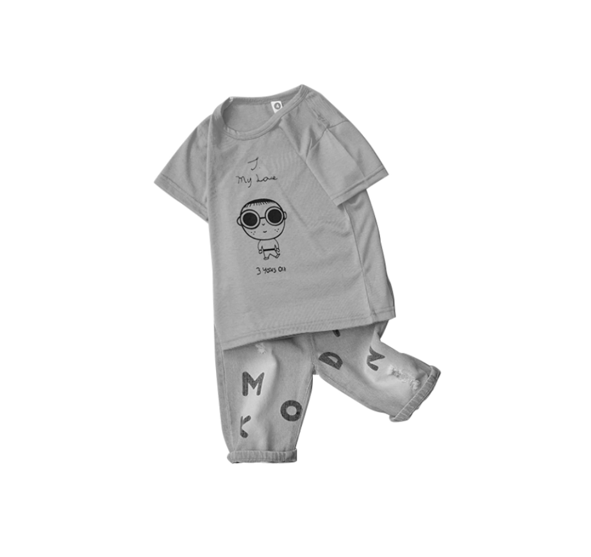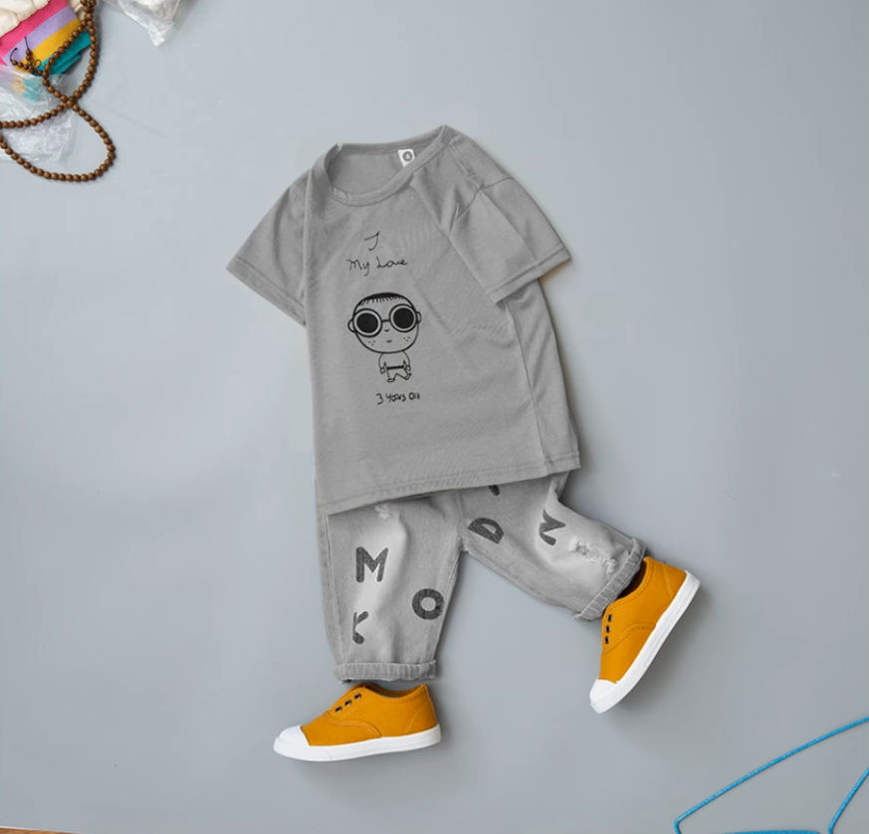
위의 사진과같이 그레이 스케일 작업을 함으로써 추후 원단 맵핑 시 본래의 의상 색에 영향을 받지 않으며 좀 더 효과적으로 맵핑된 결과물을 얻을 수 있다.

[Step1-2]
맵핑시키고자 하는 원단의 원리핏 작업하기
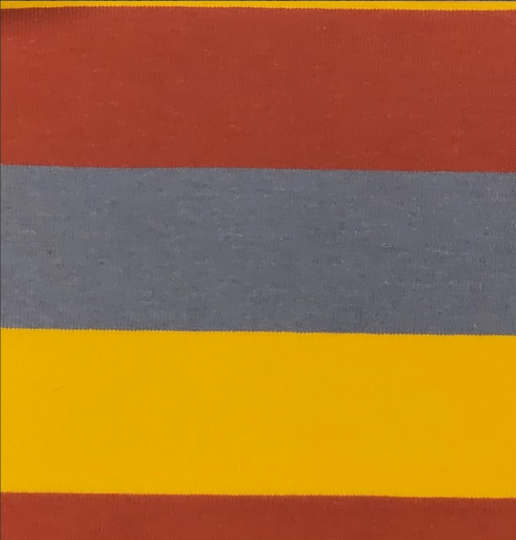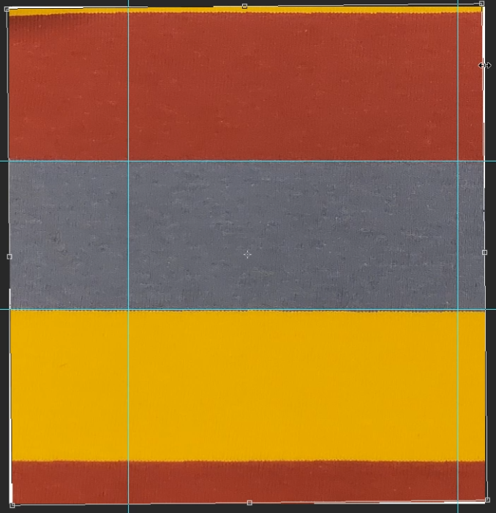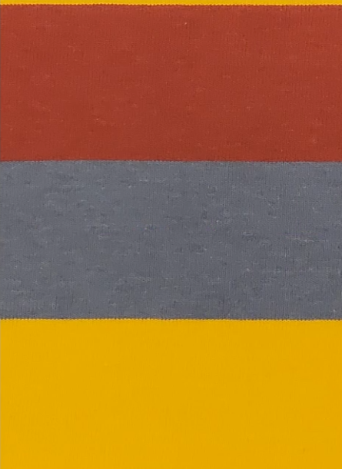
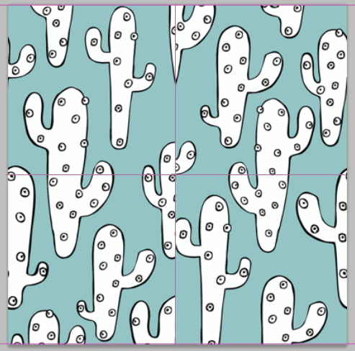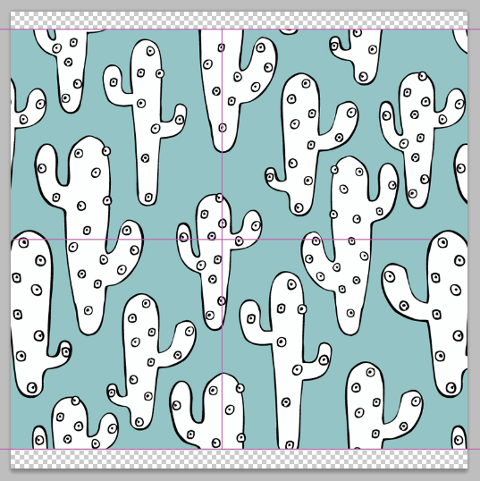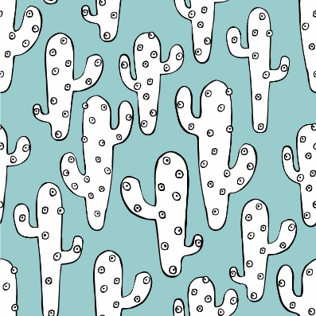
원단 사진을 편집하여 상하좌우 사방으로 반복 전개시켜도 어긋나거나 깨지는 부분 없이 전개될 수 있도록 하여 추후 맵핑 작업 진행 시 자연스럽게 맵핑될 수 있도록 한다.

[Step2]
매핑하고자 하는 이미지의 의상을 패턴 별로 오브젝트 잡기
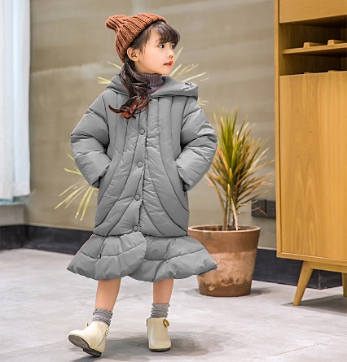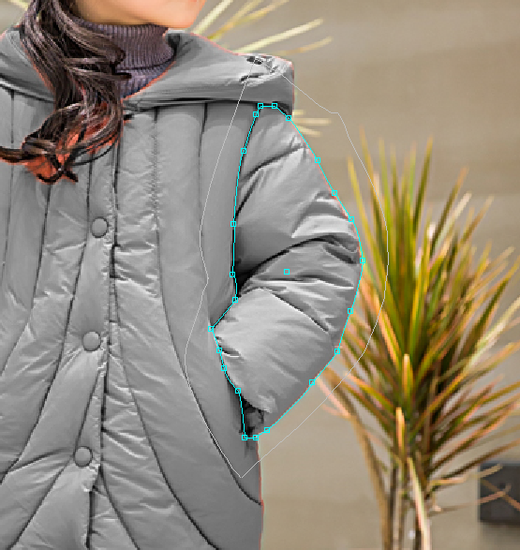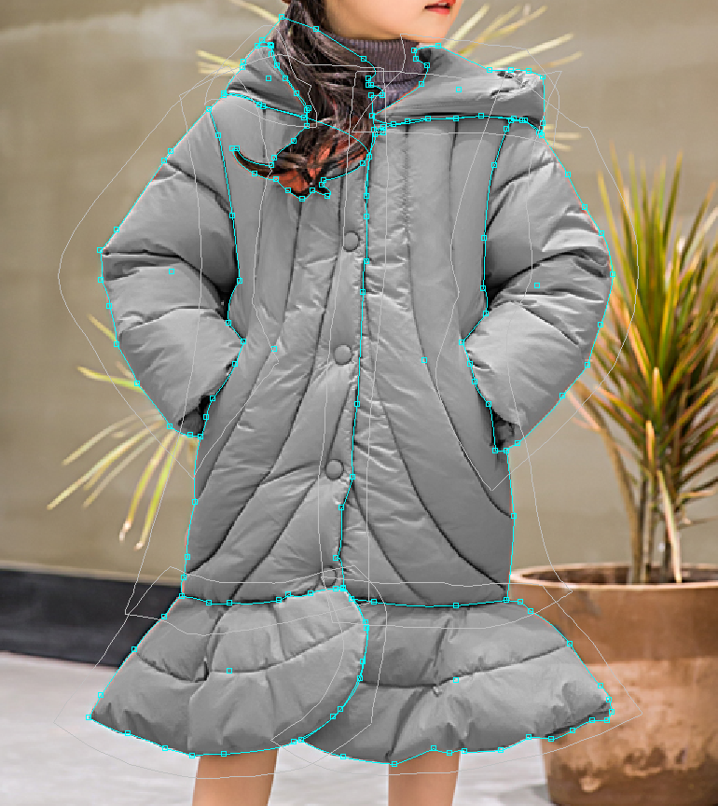
맵핑하고자하는 이미지의 의상을 패턴 별로 나누어 각기 다른 오브젝트로 테두리를 잡아줍니다.
첫 점과 마지막 점을 연결하여 마무리를 지어 꼭 닫힌 오브젝트로 작업을 해줍니다.

[Step3]
각 오브젝트 별로 그리드 작업
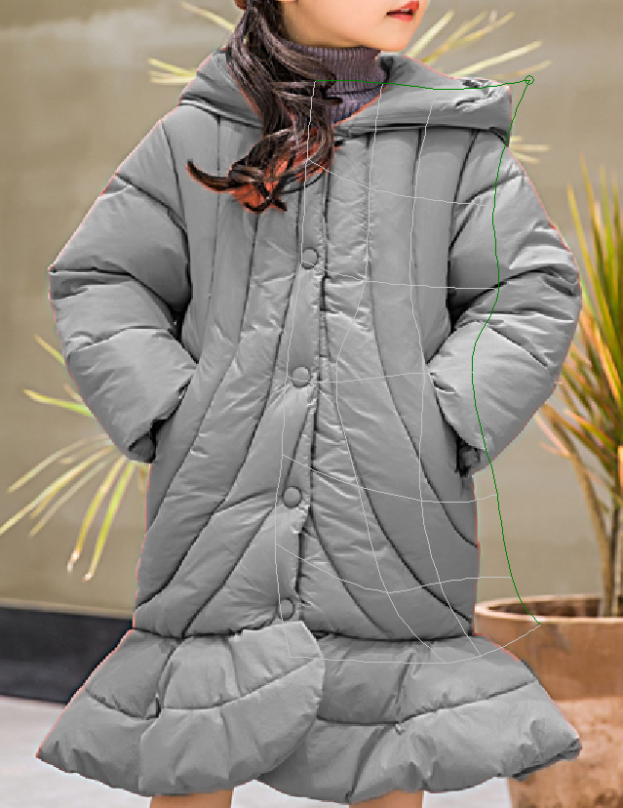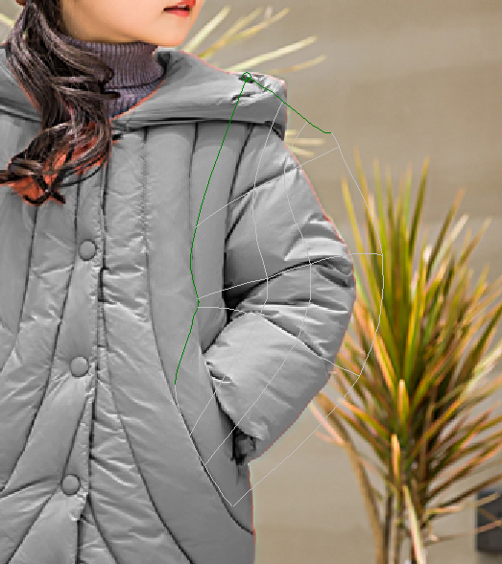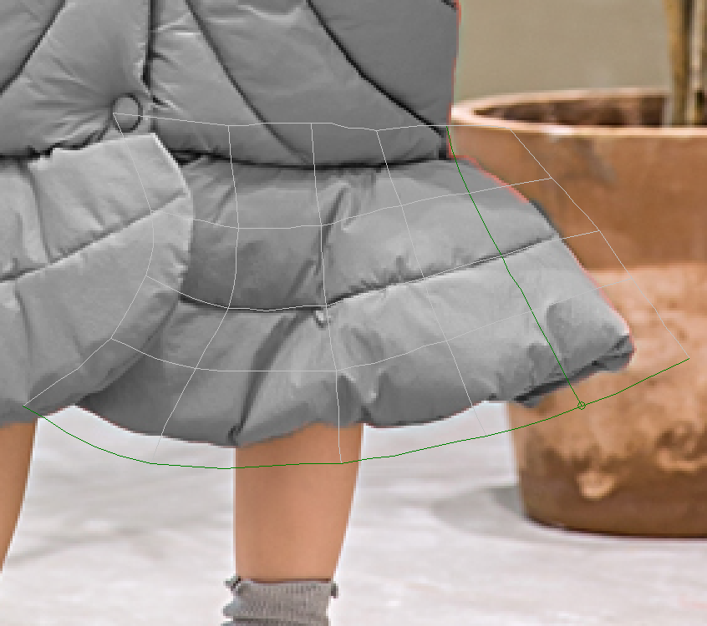
오브젝트 작업이 완료가 된 후 각 오브젝트별로 그리드 작업을 해줍니다.
현재 단계에서 작업한 그리드에 맞추어 원단이 맵핑이 되므로, 그리드 작업 시 원단의 흐름에 잘 맞추어 그리드를 생성해 주는 것이 중요합니다.

[Step4]
그룹핑하기
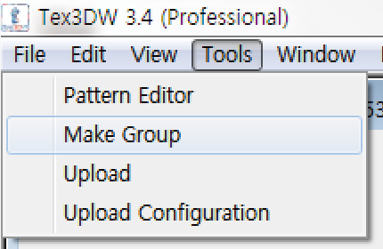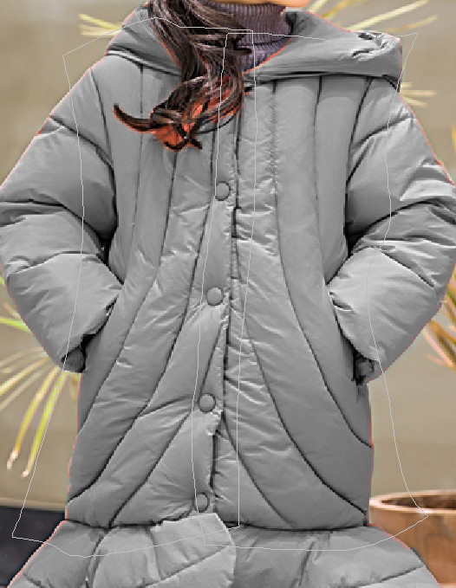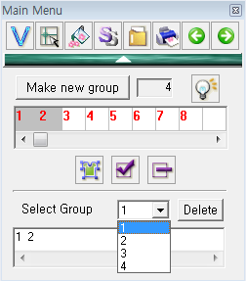
그리드 작업이 완료되면, 맵핑하고자하는 패턴 별로 그리드 그룹을 잡아줍니다.
Make new Group 버튼을 눌러 새 그룹을을 추가한 뒤 숫자로 표시되어있는 그리드들을 선택하여 그룹에 추가해줍니다.

[Step5]
채우기 툴을 이용하여 그룹별 원단 맵핑 작업하기
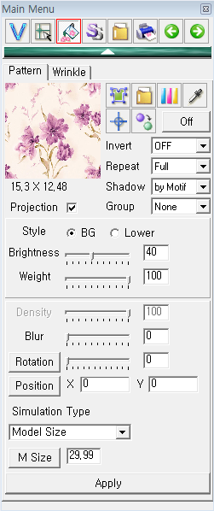
 : 오브젝트 선택
 : 패턴매니저, 경로를 열어 패턴을 불러옵니다.
: 켜짐 / 꺼짐, 선택한 그리드에 입힌 패턴 시뮬레이션을 on/off 합니다. Off 로 설정할 경우, 음영이나 명암은 남아있지만 패턴은 보이지 않게 됩니다.
: 배경 그림의 음영과 주름을 표현합니다.
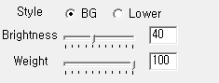
배경 : 하위 레이어의 오브젝트와 관계없이
배경의 음영만 표현됩니다.
하위 레이어 : 배경과 하위 레이어의 오브젝트 음영을 표현합니다. 배경에
불필요한 부분을 커버하고 싶을 때 사용합니다.
밝기 : 채워진 패턴의 밝기를 조절합니다. 수치는 “1~100”까지 백분율로 조절
되며, 수치가 높을 수록 밝아집니다.
농도 : 원본의 음영이 비치는 정도를 조절합니다. 수치는 “0~100”까지 백분율
로 조절되며, 수치가 높을수록 음영이 강하게 나타납니다.
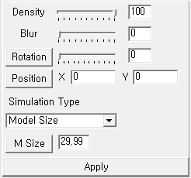
투명도 : 패턴의 진하기를 나타냅니다. 값이 100보다 작아질수록 원본보다
투명해집니다. 쉬폰 원단 효과를 낼 때 사용할 수 있습니다.
흐림 : 패턴을 뿌옇게 흐려주는 기능입니다. 이미지가 깨졌거나 거칠게
표현이 될 때 효과를 넣어주면 부드럽게 처리됩니다.
회전 : 패턴의 방향을 바꿀 수 있습니다.
위치 : 패턴의 위치를 조절하는 메뉴입니다.

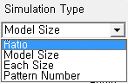
Simulation Type
· Ratio
패턴 크기를 조절하는 일반적인 방법으로서 메뉴의 비율 부분에서 수치를 입력합니다. 패턴의 원래 크기를 100으로 두고 원하는 크기만큼 비율을 입력하거나 ‘비율’버튼 또는, 단축키 Q 버튼을 누른 상태로 마우스 왼쪽 버튼을 한 번 클릭한 후 드래그하여 크기를 바꿀 수 있습니다.

· Model size
모델의 사이즈만 입력해 주면 저장되어 있는 패턴이 실제 사이즈로 자동 시뮬레이션 되는 방법입니다.
- 모델 사진에서 어깨나 가슴, 허리 둘레 등에 위의 아래 그림에서처럼 첫 점을 클릭한 후 드래그하여
끝점까지 지정합니다.
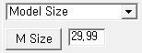
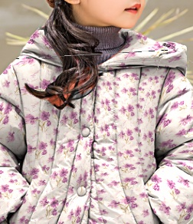
- 빈칸 a는 실제 모델의 사이즈를 입력하는 곳으로 모델 치수를 먼저 설정합니다. 그리고 메뉴의 실행
버튼을 클릭합니다.

· Each size
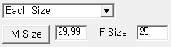
모델과 패턴의 사이즈를 임의적으로 조절해서 시뮬레이션 하는 방법입니다.
- 모델 사진에서 첫 점과 끝점을 클릭하여 모델 사이즈 기준선을 지정합니다.
- 좌측에는 실제 모델의 사이즈를 입력하는 곳으로 모델 치수를, 우측에는 입혀보기 할 패턴의 사이즈를 입력하는 곳으로 패턴의 사이즈를 입력한 후 메뉴의 실행 버튼을 클릭합니다.

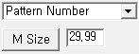
· Pattern Number
넣고 싶은 패턴의 개수를 입력하여 시뮬레이션 하는 방법입니다.
- 사진에서 첫 점과 끝점을 위의 왼쪽 그림에서처럼 클릭하여 지정합니다.
- ‘a’ 는 입혀보기 할 패턴의 개수를 입력하는 곳으로 숫자를 입력한 후 메뉴의 실행 버튼을 클릭합니다.

